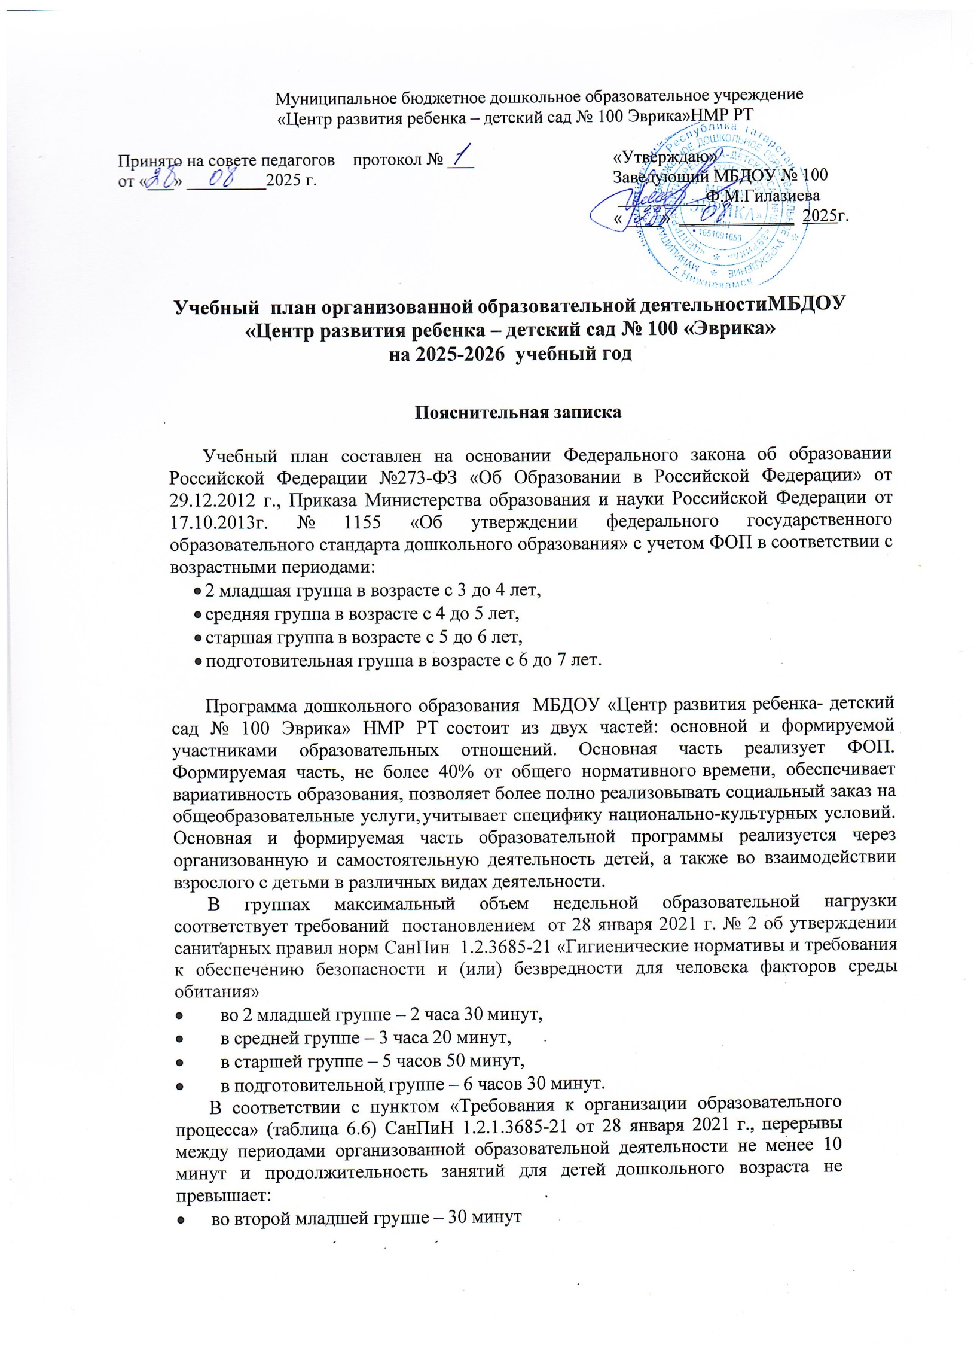

- в средней группе – 40 минут
- в старшей группе – 50 минут или 75 минут при организации 1 занятия после дневного сна
- в подготовительной группе – 90 минут
Формируемая часть образовательной программы МБДОУ «Центр развития ребенка – детский сад № 100 «Эврика» НМР РТ составлена согласно:
- национально-региональному стандарту Республики Татарстан, в соответствии с Законом Республики Татарстан №44 от 27.07.2004 «О государственных языках Республики Татарстан и других языках в ДОУ» и построена с использованием учебного методического комплекта З.М. Зариповой по обучению детей двум государственным языкам. Этнокультурная составляющая/ознакомление с родным языком в младших и средних группах проводятся в режимных моментах. В старших дошкольных группах занятия проводятся - 2 раза в неделю по подгруппам как ООД.
- парциальной образовательной программы дошкольного образования «От Фрёбеля до робота: растим будущих инженеров», Волосовец Т.В., Карпова Ю.В., Тимофеева Т.В. Образовательная деятельность по конструированию проводится в старших группах – 1 занятие в неделю по 25 минут, в подготовительной группе – 1 занятия в неделю по 30 минут.
Объем учебной нагрузки в течение недели определен в соответствии с санитарно-эпидемиологическими требованиями к устройству, содержанию и организации режима работы дошкольных образовательных учреждений.
В план включены пять направлений, обеспечивающих социально- коммуникативное, познавательное, речевое, художественно-эстетическое и физическое развитие детей.
При составлении учебного плана учитываются изменяющиеся сезонные периоды и режим на летний период.
Гигиенические нормы учебной нагрузки детей в дошкольном образовательном учреждении не нарушаются. Распределение учебной нагрузки на детей, посещающих детский сад, осуществляются с учетом требований, предъявляемых нормативно-правовыми документами. В учебной деятельности педагогов использованы следующие методы оптимизации учебного процесса: сокращение числа занятий за счет комплексности их содержания, интеграции разных видов деятельности; координация деятельности всех взрослых, работающих с детьми.
Учебный год по основным образовательным услугам начинается с 1 сентября, заканчивается 31 мая.
С 1 сентября по 30 сентября – адаптационный период в группах младшего дошкольного возраста, выявление начального уровня развития дошкольников.
В летний период занятия познавательного цикла не проводятся. В соответствии с постановлением Главного государственного санитарного врача России от 27 октября 2020г. №32 СанПиН 2.4.3648-20 «Санитарно- эпидемиологические требования к устройству, содержанию и организации режима работы в дошкольных организациях»в работе с детьми приоритетными являются мероприятия художественно-эстетического и физкультурно- оздоровительного цикла.
В младших группах лепка и аппликация проводятся в чередовании 1 раз в неделю. Приобщение к художественной литературе - ежедневно.
В средних группах аппликация и лепка чередуются через неделю.
Приобщение к художественной литературе - ежедневно.
В старших группах приобщение к художественной литературе ежедневно в режиме дня. Лепка и аппликация проводится в чередовании 1 раз в неделю.
В подготовительных к школе группах приобщение к художественной литературе ежедневно в режиме дня. Лепка, аппликация проводится в чередовании 1 раз в неделю.

Образовательная область | Совместная образовательная деятельность в организованных видах
Образовательная область | Обязательная часть
Образовательная область | Вид деятельности | Периодичность
Образовательная область | Вид деятельности | 2 младшая группа  (3-4 года) | Средняя группа (4-5 лет) | Старшая группа  (5 – 6 лет) | Подготовительная к школе группа  (6 – 7 лет)
Физическое развитие | Физкультура в зале | 3/ 108 | 2 / 72 | 2 / 72 | 2 / 72
Физическое развитие | Физкультура на прогулке | - | 1 / 36 | 1 / 36 | 1 / 36
Познавательное  развитие | Рисование | 1 / 36 | 1 / 36 | 1 / 36 | 1 / 36
Познавательное  развитие | Конструирование | 1 / 36 | 1 / 36 | 1 / 36 | 1 / 36
Познавательное  развитие | Математическое развитие | 1 / 36 | 1 / 36 | 2 / 72 | 2 / 72
Речевое развитие | Речевое развитие | 1 / 36 | 1 / 36 | 1/ 36 | 1 / 36
Речевое развитие | Обучение грамоте | - | - | 1 / 36 | 1 / 36
Художественно- эстетическое развитие | Рисование | - | - | 1 / 36 | 2 / 72
Художественно- эстетическое развитие | Лепка | 1 в 2 недели / 18 | 1 в 2 недели / 18 | 1 в 2 недели / 18 | 1 в 2 недели / 18
Художественно- эстетическое развитие | Аппликация | 1 в 2 недели / 18 | 1 в 2 недели / 18 | 1 в 2 недели / 18 | 1 в 2 недели / 18
Художественно- эстетическое развитие | Музыка | 2 / 72 | 2 / 72 | 2 / 72 | 2 / 72
Итого в обязательной части программы |  | 10 / 360 | 10 / 360 | 14/468 | 15 / 504
Совместная образовательная деятельность в ходе режимных моментов

Познавательное развитие | Конструктивно – модельная  деятельность | ежедневно | ежедневно | ежедневно | ежедневно
Познавательное развитие | Познавательно исследовательская  деятельность | ежедневно | ежедневно | ежедневно | ежедневно
Речевое развитие | Чтение художественной  литературы | ежедневно | ежедневно | ежедневно | ежедневно
Речевое развитие | Развивающее общение при  проведении режимных моментов | ежедневно | ежедневно | ежедневно | ежедневно
Речевое развитие | Развивающее общение на  прогулке | ежедневно | ежедневно | ежедневно | ежедневно
Социально- коммуникативное развитие | Социализация, нравственное воспитание | ежедневно | ежедневно | ежедневно | ежедневно
Социально- коммуникативное развитие | Ребенок в семье, патриотическое воспитание | ежедневно | ежедневно | ежедневно | ежедневно
Социально- коммуникативное развитие | Самообслуживание Самостоятельность Трудовое воспитание | ежедневно | ежедневно | ежедневно | ежедневно
 | Формирование основ безопасности | ежедневно | ежедневно | ежедневно | ежедневно
Самостоятельная деятельность детей
Игра в группе |  | ежедневно | ежедневно | ежедневно | ежедневно
Игра на участке |  | ежедневно | ежедневно | ежедневно | ежедневно
Деятельность детей в центрах, уголках, зонах |  | ежедневно | ежедневно | ежедневно | ежедневно
Оздоровительная работа
Утренняя гимнастика |  | ежедневно | ежедневно | ежедневно | ежедневно
Комплекс закаливающих процедур |  | ежедневно | ежедневно | ежедневно | ежедневно
Гигиенические процедуры |  | ежедневно | ежедневно | ежедневно | ежедневно
Физкультурный досуг |  | ежемесячно | ежемесячно | ежемесячно | ежемесячно
Часть, формируемая участниками образовательных отношений
Совместная образовательная деятельность в организованных видах
Речевое развитие | Ознакомление с татарским  языком | - | 1 / 36 | 1 / 36 | 1 / 36
Познавательное развитие | Ознакомление с окружающим миром | 1/36 | 1/36 | 1 / 36 | 1 / 36
Итого |  | 1/36 | 1 / 36 | 2 / 72 | 2 / 72
Общее количество |  | 10 / 360 | 10 / 360 | 14/468 | 15 / 504
Совместная образовательная деятельность в ходе режимных моментов
Речевое развитие | Ознакомление с татарским  языком | - | - | 1 / 36 | 1 / 36 | 1 / 36
Речевое развитие | Ознакомление с культурой  Татарстана | - | - | 1 / 36 | 1 / 36 | 1 / 36
Итого |  | - | - | 2 / 72 | 2 / 72 | 2 / 72

